НАЦІОНАЛЬНИЙ ТЕХНІЧНИЙ УНІВЕРСИТЕТ УКРАЇНИ

“КИЇВСЬКИЙ ПОЛІТЕХНІЧНИЙ ІНСТИТУТ ІМЕНІ ІГОРЯ СІКОРСЬКОГО”

Факультет інформатики та обчислювальної техніки

Кафедра обчислювальної техніки

Лабораторна робота №1.1

з дисципліни

“Програмування мобільних систем”

Виконав:

студент групи ІО-82

ЗК ІО-8209

Кузенний Павло

Київ 2021

**Скріншот роботи додатка**

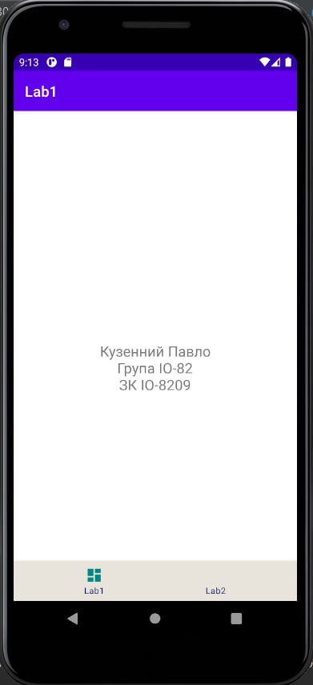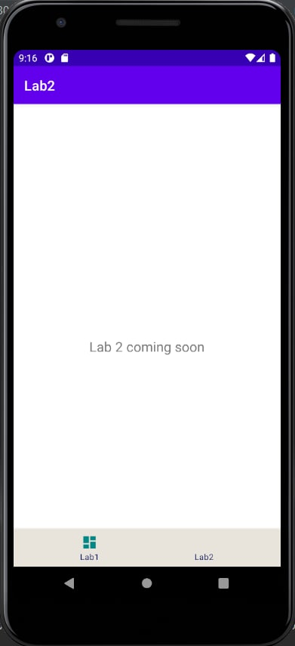

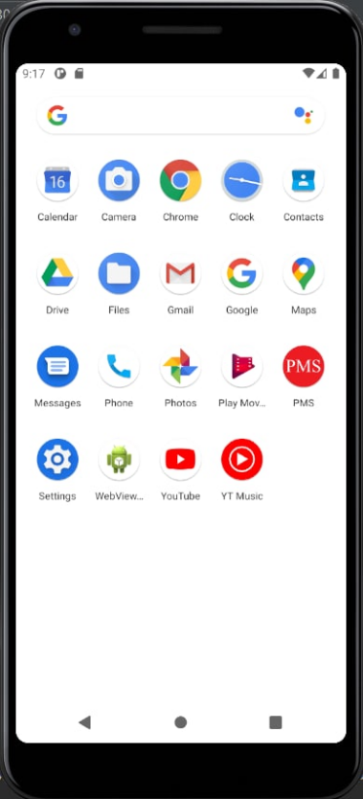

**Лістинг коду**

**[MainActivity.java](https://github.com/PavelKuzennyi/PMS/blob/main/app/src/main/java/ua/kpi/cosmys/io8209/MainActivity.java" \o "MainActivity.java)**

package ua.kpi.cosmys.io8209;

import android.os.Bundle;

import com.google.android.material.bottomnavigation.BottomNavigationView;

import androidx.appcompat.app.AppCompatActivity;

import androidx.navigation.NavController;

import androidx.navigation.Navigation;

import androidx.navigation.ui.AppBarConfiguration;

import androidx.navigation.ui.NavigationUI;

public class MainActivity extends AppCompatActivity {

@Override

protected void onCreate(Bundle savedInstanceState) {

super.onCreate(savedInstanceState);

setContentView(R.layout.activity_main);

BottomNavigationView navView = findViewById(R.id.nav_view);

// Passing each menu ID as a set of Ids because each

// menu should be considered as top level destinations.

AppBarConfiguration appBarConfiguration = new AppBarConfiguration.Builder(

R.id.navigation_home, R.id.navigation_dashboard)

.build();

NavController navController = Navigation.findNavController(this, R.id.nav_host_fragment);

NavigationUI.setupActionBarWithNavController(this, navController, appBarConfiguration);

NavigationUI.setupWithNavController(navView, navController);

}

}

**[Lab1Fragment.java](https://github.com/PavelKuzennyi/PMS/blob/main/app/src/main/java/ua/kpi/cosmys/io8209/ui/home/Lab1Fragment.java" \o "Lab1Fragment.java)**

package ua.kpi.cosmys.io8209.ui.home;

import android.os.Bundle;

import android.view.LayoutInflater;

import android.view.View;

import android.view.ViewGroup;

import android.widget.TextView;

import androidx.annotation.NonNull;

import androidx.annotation.Nullable;

import androidx.fragment.app.Fragment;

import androidx.lifecycle.Observer;

import androidx.lifecycle.ViewModelProvider;

import ua.kpi.cosmys.io8209.R;

public class Lab1Fragment extends Fragment {

private Lab1ViewModel Lab1ViewModel;

public View onCreateView(@NonNull LayoutInflater inflater,

ViewGroup container, Bundle savedInstanceState) {

Lab1ViewModel =

new ViewModelProvider(this).get(Lab1ViewModel.class);

View root = inflater.inflate(R.layout.fragment_lab1, container, false);

final TextView textView = root.findViewById(R.id.text_home);

Lab1ViewModel.getText().observe(getViewLifecycleOwner(), new Observer<String>() {

@Override

public void onChanged(@Nullable String s) {

textView.setText(s);

}

});

return root;

}

}

**[Lab1ViewModel.java](https://github.com/PavelKuzennyi/PMS/blob/main/app/src/main/java/ua/kpi/cosmys/io8209/ui/home/Lab1ViewModel.java" \o "Lab1ViewModel.java)**

package ua.kpi.cosmys.io8209.ui.home;

import androidx.lifecycle.LiveData;

import androidx.lifecycle.MutableLiveData;

import androidx.lifecycle.ViewModel;

public class Lab1ViewModel extends ViewModel {

private MutableLiveData<String> mText;

public Lab1ViewModel() {

mText = new MutableLiveData<>();

mText.setValue("Кузенний Павло\nГрупа ІО-82\nЗК ІО-8209");

}

public LiveData<String> getText() {

return mText;

}

}

**[Lab2Fragment.java](https://github.com/PavelKuzennyi/PMS/blob/main/app/src/main/java/ua/kpi/cosmys/io8209/ui/dashboard/Lab2Fragment.java" \o "Lab2Fragment.java)**

package ua.kpi.cosmys.io8209.ui.dashboard;

import android.os.Bundle;

import android.view.LayoutInflater;

import android.view.View;

import android.view.ViewGroup;

import android.widget.TextView;

import androidx.annotation.NonNull;

import androidx.annotation.Nullable;

import androidx.fragment.app.Fragment;

import androidx.lifecycle.Observer;

import androidx.lifecycle.ViewModelProvider;

import ua.kpi.cosmys.io8209.R;

public class Lab2Fragment extends Fragment {

private Lab2ViewModel Lab2ViewModel;

public View onCreateView(@NonNull LayoutInflater inflater,

ViewGroup container, Bundle savedInstanceState) {

Lab2ViewModel =

new ViewModelProvider(this).get(Lab2ViewModel.class);

View root = inflater.inflate(R.layout.fragment_lab2, container, false);

final TextView textView = root.findViewById(R.id.text_dashboard);

Lab2ViewModel.getText().observe(getViewLifecycleOwner(), new Observer<String>() {

@Override

public void onChanged(@Nullable String s) {

textView.setText(s);

}

});

return root;

}

}

**[Lab2ViewModel.java](https://github.com/PavelKuzennyi/PMS/blob/main/app/src/main/java/ua/kpi/cosmys/io8209/ui/dashboard/Lab2ViewModel.java" \o "Lab2ViewModel.java)**

package ua.kpi.cosmys.io8209.ui.dashboard;

import androidx.lifecycle.LiveData;

import androidx.lifecycle.MutableLiveData;

import androidx.lifecycle.ViewModel;

public class Lab2ViewModel extends ViewModel {

private MutableLiveData<String> mText;

public Lab2ViewModel() {

mText = new MutableLiveData<>();

mText.setValue("Lab 2 coming soon");

}

public LiveData<String> getText() {

return mText;

}

}

**Висновок**

Отже в результаті виконання лаборатоної було розроблено Android-додаток що задовольняє вимоги зазначені у завданні. Було встановленно іконку додатку, додано зазначений текст та налаштовано систему вкладок. В ході розробки були здобуті навички роботи в Android studio, налагодження додатку за допомогою емулятора та завантаження проекту на Github.